[보도자료] 2026.10.20
수면 자세 좌우하는 숙면 아이템 관심 증가…기능성 베개 라인업 강화
자주(JAJU), 양모 와이드핏 분할 경추 베개 출시
- 수면의 질 향상시키는 기능성 제품 관심 증가...목 피로감 · 쾌적한 수면에 도움 주는 신제품 출시
- 목 · 어깨 균형 있게 받쳐주는 4분할 구조, 옆으로 누울 때도 어깨 눌리지 않는 측면 설계 돋보여
- 프랑스산 양모솜과 마이크로파이버 충전재 배합으로 쾌적한 수면 환경 및 포근한 쿠션감 구현
- 얼굴이 닿는 면도 100% 순면으로 부드러운 촉감 고려…넉넉한 사이즈로 여유로운 사용 환경 조성
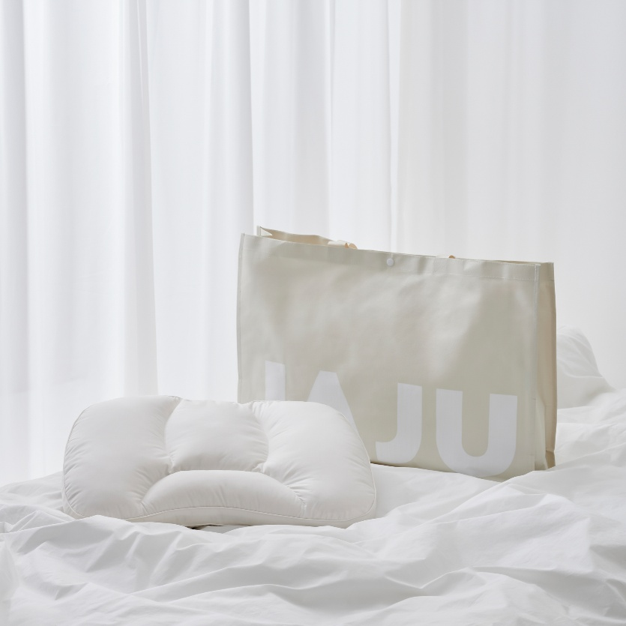
[사진설명] 라이프스타일 브랜드 자주(JAJU)가 머리·목·어깨를 안정적으로 지지해 안정적인 수면 자세에 도움을 주는 ‘양모 와이드핏 분할 경추베개’를 출시했다. 사진 출처 = 자주(JAJU)

라이프스타일 브랜드 자주(JAJU)가 지난 6월 듀얼핏 분할 경추 베개를 선보인데 이어 ‘양모 와이드핏 분할 경추 베개’를 추가로 출시, 기능성 침구 라인업 강화에 나선다.
최근 수면 시장의 지속적인 성장과 함께 수면의 질을 향상시켜주는 기능성 침구에 대한 관심도 높아지고 있다. 특히 장시간 디지털 기기 사용으로 목 건강 관리의 중요성이 커지면서 수면 자세와 목 지지력을 고려한 베개의 니즈와 수요가 증가하는 추세다.
이에 자주는 안정적인 지지력과 쾌적한 사용감을 갖춘 기능성 베개 라인업을 지속 확대, 해당 수요에 적극 대응한다는 전략이다.
신제품 양모 와이드핏 분할 경추 베개는 경추를 고려한 4분할 구조를 적용해 수면 중 머리와 목, 어깨를 균형 있게 받쳐주는 것이 특징이다.
중앙부는 머리를 자연스럽게 지지하고, 하단부는 목선을 따라 밀착돼 경추의 부담을 덜어준다. 양쪽 측면은 옆으로 누웠을 때 어깨가 눌리지 않도록 설계해 다양한 수면 자세에 대응할 수 있다.
충전재는 프랑스산 양모솜 50%와 저데니아 마이크로파이버 50%를 배합해 사계절 쾌적한 수면에 도움을 준다.
양모 소재 특유의 우수한 통기성과 수분 흡습 · 발산성으로 수면 중 발생하는 열과 습기를 효과적으로 조절해 여름철에는 시원하게, 겨울철에는 포근하게 사용할 수 있다. 마이크로파이버 소재는 부드럽고 유연하면서도 뛰어난 복원력을 갖춰 폭신하고 안락한 사용감을 더해준다.
얼굴이 닿는 면에는 고밀도 순면 100% 소재를 적용하여 쾌적하고 부드러운 촉감을 느낄 수 있도록 했다. 또한 넉넉한 와이드핏 사이즈로 체형에 관계없이 여유롭게 사용 가능하다.
또, 전용 타포린 가방을 함께 제공해 깔끔하게 보관할 수 있으며, 여행이나 캠핑 등 야외 활동 시에도 편리하게 휴대할 수 있다.
자주 관계자는 "수면의 질과 목 건강을 중요하게 생각하는 소비자가 늘어나면서 기능성과 편안함을 모두 갖춘 침구에 대한 관심이 높아지고 있다"며
"보다 편안하고 쾌적한 수면 환경을 만들 수 있는 다양한 기능성 베개 및 침구 제품을 지속 개발해 수면 시장에서의 브랜드 입지를 확대해 나갈 것"이라고 말했다.

# # #

